
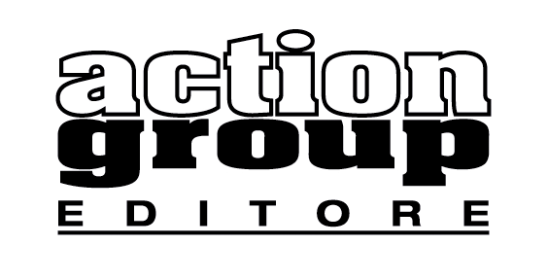

La Consulta Regionale Lombarda degli Architetti P.P.C. organizza il convegno

“Le tecnologie a secco
nella progettazione sostenibile”

28 e 29 maggio 2010
dalle 9.30 alle 18.30

Politecnico di Milano
Dipartimento di Architettura
Aula Magna - Carlo De Carli
Via Durando, 10 - 20158 Milano

La tecnologia della stratificazione a secco si presenta come alternativa efficace ai sistemi costruttivi tradizionali perché è ecosostenibile, poiché minimizza l’uso dei materiali che in gran parte sono riciclabili e consentono, per le loro caratteristiche prestazionali, un elevato risparmio energetico. L’ecosostenibilità del sistema di costruzione consiste dunque nel miglior rapporto tra costruzione, funzionamento e mantenimento, dismissione e impatto che tutti questi cicli hanno sull’ambiente.

Il Convegno del 28 e 29 maggio 2010 al Politecnico di Milano, organizzato dalla Consulta Regionale Lombarda degli Ordini degli Architetti P.P. C., ha l’obiettivo di coinvolgere le migliori personalità di settore sull’argomento e creare un confronto con tutte le realtà che gravitano intorno al settore architettura.
Seminari, Workshop e incontri tra le aziende, i progettisti e gli architetti del futuro: un programma ricco e interessante per due giorni di cultura e approfondimento.

Interverranno: il Presidente della Consulta degli Architetti Lombardi Arch. Ferruccio Favaron, il Rettore del Politecnico Prof. Giulio Ballio, con l’intervento “Smart-ECO buildings: architettura verso il 2020” il Prof. Gabriele Masera, con l’intervento “Acciaio vegetale, alla ricerca di nuovi linguaggi contemporanei” Arch. Mauricio Cardenas Laverde, con l’intervento “Le facciate complesse: progettare con il vetro dall’idea al cantiere” Arch. Francesco Giovine, "Progettazione e innovazione architettonica sostenibile con tecnologie a secco“ Ing. Prof. Marco Imperadori che sarà anche il coordinatore scientifico del convegno insieme all’ Arch. Giuseppe Rossi.

Cont@tti

Action Group via Londonio 22 - 20154 Milano Tel. +39 02 34 53.83 38 - Fax +39 02 34 93.76 91 convegni@actiongroupeditore.com www.actiongroupeditore.com

Riccardo Fiorina Cell. 393 938 63 02 rfiorina@actiongroupeditore.com

